16 novembre

Sant'Ilda
Vergine del VII secolo

La madre, una Principessa inglese, sognò di avere sotto il vestito un brillante purissimo e bellissimo, che tratto fuori illuminava tutta la isola con il suo splendore. Pensò naturalmente alla nascita di un maschio, il quale avrebbe rinnovato la gloria del Re Edwin, e fu delusa quando invece venne alla luce una bambina.
Vagheggiò allora per lei uno splendido sposalizio con un Principe, che l'avrebbe fatta brillare su qualche trono inglese, com'ella, la madre, aveva brillato al fianco di Ererico, Re di Nurthumbria.
Il Vescovo Paolino, compagno di Sant'Agostino di Canterbury, e uno dei primi Vescovi nell'Inghilterra del VII secolo, battezzò la bambina, nell'età della ragione, con il nome di Ilda. E fu proprio la bianca veste battesimale che dette alla Principessa il primo ammanto di luce.
Deludendo ogni aspettativa e disprezzando ogni onore, Ilda abbandonò la casa principesca per mettersi al servizio di Dio. Lasciò il paese dove era conosciuta, per recarsi nelle regioni orientali dell'isola, celandosi agli occhi del mondo e rimanendo solo sotto lo sguardo del Padre celeste.
Allora si vide quanto fosse stato profeticamente vero il sogno di sua madre. Più Ilda fuggiva il mondo, più il mondo la seguiva; più si celava, più si rivelava la luce spirituale che da lei irradiava con abbagliante splendore. A trentatré anni, Ilda attirava attorno a sé giovani desiderose di vita contemplativa. Dov'ella passava, sorgevano monasteri in ogni contea dell'Inghilterra.
Per altri trentatré anni Ilda ricamò per la sua patria questa mistica veste, con una delicatezza e insieme con una fermezza che fecero stupire anche gli uomini più quadrati. A lei, donna, si rivolgevano infatti per consiglio i potenti dell'isola; a lei, monaca, ricorrevano prelati e religiosi.
Per trent'anni, Ilda fu così la guida spirituale dell'Inghilterra cristiana. La prima cosa che raccomandava era la giustizia. Il primo dovere, il primo debito dell'uomo, per questa donna piena di illuminata saggezza, era la giustizia, che non si stancava mai di consigliare. Conseguenza della giustizia era la pace, e fiore della raggiunta pace nella giustizia era la pietà. Come si vede, la dottrina e la condotta di Ilda non aveva nulla di sentimentale. Ella partiva dalla solida piattaforma delle virtù cardinali, giustizia, fortezza, prudenza e temperanza, per salire alle virtù teologali, fede, speranza e carità. Partiva dalla vita pratica per giungere a quella contemplativa.
Molti dei suoi seguaci, cioè di coloro che si posero sotto la sua guida spirituale, divennero Vescovi, e furono ottimi pastori, appunto perché solidamente formati da quella donna che univa a una infiammata carità una profonda saggezza.
Santa Ilda fu così la grande maestra di spirito dell'Inghilterra; il diamante che illuminò tutta l'isola. Gli ultimi anni della sua vita, nel celebre monastero di Whitby, furono tormentati da una febbre continua, che la consumava senza spengerla. Sembrava che il calore della sua anima struggesse a poco a poco il corpo, sprigionando sempre nuova e inesauribile luce. A quella luce, come un faro levato su tutta l'isola, guardavano Vescovi e Sovrani, monaci ed eremiti, donne e fanciulli, per indirizzare la loro navigazione verso il sicuro porto delle anime.

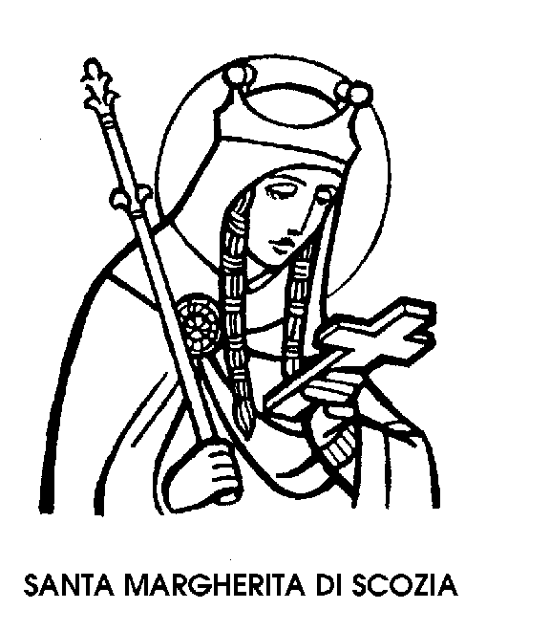
Santa Margherita Regina
Vedova dell'XI secolo

Nel suo celebre quadro, rappresentante il Paradiso, il Beato Angelico pose fra molti frati, anche un Re e una Regina, volendo significare che la corona reale può unirsi felicemente all'aureola della santità.
La Santa di oggi fu infatti Regina di Scozia, e Regina abbastanza fortunata, fatto insolito questo, perché le altre coronate, si santificarono quasi sempre attraverso la disgrazia, l'umiliazione e l'infelicità.
Molte sono le Margherite di sangue reale iscritte nel Calendario cristiano: Margherita figlia del Re di Lorena, benedettina del XIII secolo; Margherita figlia del Re d'Ungheria, domenicana dello stesso secolo; Margherita figlia del Re di Baviera, vedova del XIV secolo; Margherita di Lorena, allevata come figlia del Re Renato d'Angiò; alle quali si potrebbero aggiungere Margherita dei Duchi di Savoia e Margherita dei Conti Colonna.
Quella di oggi nacque nel 1046, nipote di Edmondo 11, detto Fianchi di Ferro, e figlia di Edoardo, rifugiatosi in terra straniera per sfuggire a Canuto, usurpatore del trono d'Inghilterra.
Sua madre, Agata, sorella della Regina d'Ungheria, discendeva dal Re Santo Stefano. Morto l'usurpatore Canuto, Edoardo poteva tornare in Inghilterra, quando Margherita non aveva che 9 anni, ma dopo qualche tempo, la famiglia reale dovette fuggire ancora, in Scozia, dove il Re Malcom III chiese la mano di Margherita, che a ventiquattro anni s'assideva così sul trono di Scozia.
Ebbe sei figli maschi e due femmine, che educò amorosamente e che non le diedero mai nessun dolore. Suo marito non era né malvagio né violento, soltanto un po' rude e ignorante. Non sapeva leggere, ed aveva un grande rispetto per la moglie istruita. Baciava i libri di preghiera che le vedeva leggere con devozione; chiedeva costantemente il suo consiglio.
Ella non insuperbì per questo. Si mantenne discreta, rispettosa e modesta. E caritatevole verso i poveri, gli orfani, i malati, che assisteva e faceva assistere al Re. Per la Scozia non corsero mai anni migliori di quelli passati sotto il governo veramente cristiano di Malcom III e di Margherita, la quale, benvoluta dai sudditi, amata dal marito, venerata dai figli, dedicava tutta la sua vita al bene della sua anima e al benessere degli altri.
Non avendo dolori propri, cercò di lenire quelli degli altri; non avendo disgrazie familiari o dinastiche, cercò di soccorrere gli altri disgraziati, non conoscendo né, miseria né mortificazioni, cercò di consolare i miseri e gli umiliati. E accolse con animo lieto l'unica brutta notizia, che le giunse sul letto di morte. Il marito ed un figlio erano caduti combattendo in una spedizione contro Guglielmo detto il Rosso. A chi, con cautela, cercava di attenuare la crudeltà della notizia, Margherita fece capire di averla già avuta. E ringraziò Dio di quel dolore che le sarebbe servito a scuotere, nelle ultime ore, i peccati di tutta la vita.
Ciò non significava disamore e insensibilità verso il marito e il figlio morti. Ella sperava, anzi ne era certa, di riunirsi a loro, dopo quel doloroso passo, oltre la porta della morte, nella luce della Redenzione.

Santa Gertrude
Vergine del XIII secolo

L l'unica Santa che abbia ricevuto il titolo di « Grande », abbastanza comune invece tra gli uomini, da Gregorio Magno ad Alberto Magno. E Santa Gertrude fu veramente grande (e forse sarebbe più giusto dire « alta »), specialmente nel trasporto amoroso verso Dio.
Era una monaca tedesca, nata sulla fine del '200 e morta, si crede. nel 1302. Fu posta in convento all'incredibile età di cinque anni. Ma sarebbe più esatto dire che venne messa in collegio, perché in quell'epoca i monasteri tedeschi erano come collegi dove le fanciulle si educavano e s'istruivano, acquistando una cultura di solito negata alle altre fanciulle.
Monaca significava, perciò, non soltanto donna spirituale, ma anche, se non soprattutto, donna intellettuale.
La giovanissima Gertrude coltivò soprattutto gli studi letterari, o come allora si diceva, di « grammatica ». Leggeva e scriveva correttamente in latino, amava la poesia. In seguito si rimproverò questa dilettazione intellettuale e questa inclinazione per la poesia profana.
Fino a venticinque anni fu una monaca letterata, una giovane colta, la cui cella era illuminata, per dirla con il suo temporaneo Dante, di « luce intellettuale », non ancora però « piena d'amore ».
Fu a seguito di una visione, che l’intellettualismo della giovane monaca s'incendiò d'amore. Lo raccontò ella stessa, nei suoi scritti.
« Nel mio venticinquesimo anno, nella seconda Feria della Purificazione di Maria, in quell'ora desiderabile di compieta, nel crepuscolo, Voi, la Verità, il mio Dio, più sereno di tutta la luce, più interiore di tutti i segreti, cominciaste dolcemente a calmare quei turbamenti che avevate suscitato nel mio cuore ».
li fuoco della carità si apprese all'anima di Gertrude, trasformando l'intellettualismo in misticismo. In latino, la monaca « grammatica » compose trattati spirituali pieni di una nuova poesia: la poesia dell'amore divino, con immagini delicatissime e intuizioni profondissime.
Questi testi di spiritualità e di acceso misticismo, questi inni all'amore divino, rimasero però lungamente nascosti, come segreta e celata fu la vita della loro autrice. Nel monastero, Suor Gertrude si rendeva utile componendo per le consorelle estratti di Sacre Scritture, e dando udienza, in parlatorio, a pellegrini bisognosi di consigli spirituali. Morì ignorata dal mondo, e la data del trapasso non è neppure certa.
Per più di due secoli, i testi mistici di Santa Gertrude restarono ignorati. Soltanto nel '500, pubblicati, rivelarono la grandezza di quell'anima incendiata e dilatata dall'amore divino. La quasi ignorata monaca tedesca divenne così la maestra spirituale di quasi tutti i Santi della cosiddetta Riforma cattolica.
La sua santità venne proclamata tardi, nel 1738, ma il tempo, invece di diminuirla, rese più alta la fama della mistica monaca tedesca, alla quale ben si addiceva, unica tra le donne del Calendario, il titolo di « grande ».

